РЕЕСТР КОНТРОЛИРУЕМЫХ ЛИЦ (РКЛ)
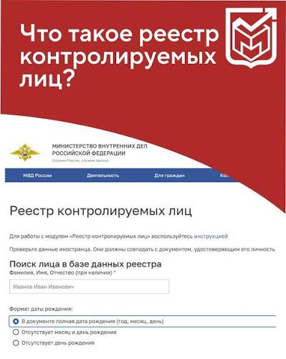

Реестр контролируемых лиц (РКЛ) — официальная база данных Министерства внутренних дел России, в которую включаются иностранные граждане, утратившие законные основания для пребывания на территории Российской Федерации. Реестр функционирует с 5 февраля 2025 года на базе сайта МВД России и портала Госуслуг.

Важно: гражданин считается уведомлённым о внесении его в реестр со дня размещения сведений на официальном сайте МВД России.



Случаи включения в реестр:
- истек срок временного пребывания (визы, миграционной карты, временной регистрации), РВП, РВПО, ВНЖ;
- сокращен срок временного пребывания, аннулирована виза, РВП, РВПО, ВНЖ;
- превышен установленный срок безвизового пребывания в РФ;
- отказано в статусе беженца, утрачен статус беженца;
- прекращено российское гражданство;
- назначено административное наказание в виде административного выдворения;
- принято решение о депортации, реадмиссии, нежелательности пребывания (проживания), неразрешении въезда, ограничении выезда;
- незаконно пересечена государственная граница Российской Федерации;
- вынесен обвинительный приговор суда за совершение преступления.

Ключевое основание для студентов: нахождение на территории России более 90 суток без действительных разрешительных документов (патента, разрешения на работу, РВП, ВНЖ) влечёт включение в реестр.

Иностранным гражданам, включенным в РКЛ запрещено:

- изменять место жительства (пребывания) без разрешения МВД;
- выезжать за пределы субъекта РФ, где зарегистрирован;
- приобретать и регистрировать недвижимость, транспортные средства;
- управлять транспортным средством, быть допущенным к сдаче экзаменов на право управления, получать, заменять или обменивать водительское удостоверение;
- заключать брак;
- учреждать юридическое лицо, регистрироваться в качестве индивидуального предпринимателя;
- открывать банковский счет и осуществлять банковские операции (кроме переводов на счёт контролируемого лица и выдачи наличных денежных средств в сумме не более 30 000 рублей в месяц).

Ограничения действуют до тех пор, пока гражданин полностью не урегулирует свой правовой статус или не покинет пределы Российской Федерации. Игнорирование правил неизбежно ведет к принудительной депортации.

Как проверить свои данные в реестре?

Проверить наличие в реестре можно бесплатно на двух ресурсах:
- Официальный сайт МВД России: https://мвд.рф/rkl;
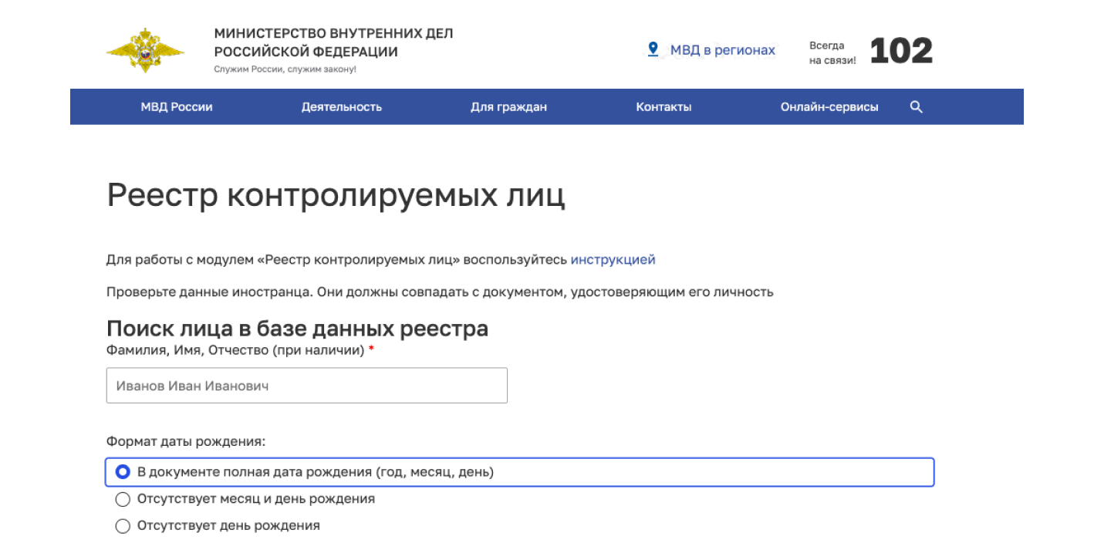

- Единый портал государственных и муниципальных услуг (Госуслуги).

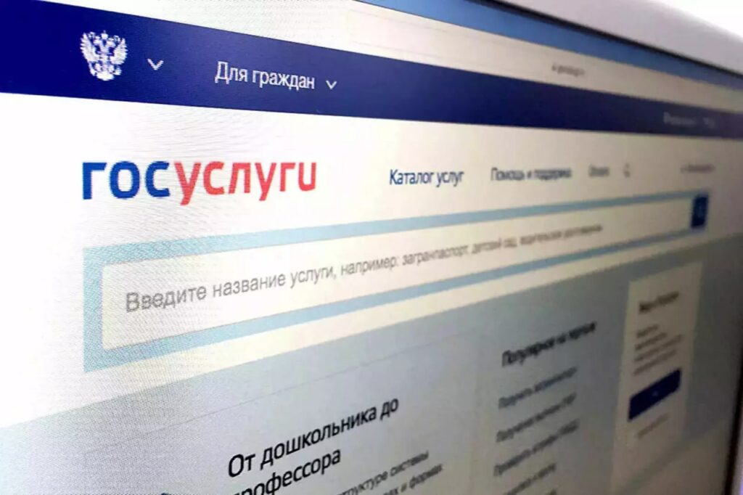

Введите свои фамилию, имя, отчество, дату рождения, серию, номер и дату выдачи документа, удостоверяющего личность.
Важно: Сведения обновляются каждые 4 часа.

Что делать, если обнаружили себя в реестре?

- Обратитесь в миграционные органы.
• отдел по вопросам миграции УВМ ГУ МВД РФ России по месту пребывания («Управление по вопросам миграции ГУ МВД России по Волгоградской области» адрес: Волгоград, улица Рокоссовского, 10) ;
• филиалы ФГУП «ПВС» МВД России (Филиал ФГУП «Паспортно-визовый сервис» МВД России в Волгограде: адрес: Волгоград, ул. Землячки, 94).

- Заполните и подпишите заявление на исключение себя из реестра
Заявление подаётся в произвольной форме с приложением документов, подтверждающих законность нахождения в России:
- Паспорт и нотариально заверенный перевод;
- Миграционная карта с неистёкшим сроком;
- Действующая регистрация (миграционный учёт);
- Документы об обучении (справка из университета, договор об образовании);
- РВП или ВНЖ (при наличии);
- Трудовой договор (при наличии);
- Документ о прохождении дактилоскопии и медосвидетельствования.

Основания для исключения из реестра:

- Выезд из Российской Федерации;
- Приобретение законных оснований для пребывания (получение РВП, ВНЖ, патента, продление визы);
- Отмена решения, послужившего основанием для применения режима высылки;
- Признание судом незаконным решения о включении в реестр;
- Смерть иностранного гражданина.

Ответственность для организаций и лиц, находящихся в РКЛ
За оказание услуг лицам, включённым в реестр контролируемых лиц, предусмотрены административные штрафы :
- для граждан — от 2 000 до 5 000 рублей;
- для должностных лиц — от 35 000 до 50 000 рублей;
- для юридических лиц — от 400 000 до 500 000 рублей. (ч. 3 ст. 18.9 КоАП РФ.)

